В преддверии Дня защитника Отечества
В преддверии Дня защитника Отечества в Государственном бюджетном общеобразовательном учреждении города Москвы "Школа № 1222 имени Маршала Советского Союза И.Х. Баграмяна" прошла эстафета по основам безопасности жизнедеятельности среди 7-х классов.
Эстафета проходила в четыре этапа. Ребята разделились на две команды и должны были пройти этап за этапом: собрать и разобрать автомат, отжимание от пола, бросок спасательной петли «Александрова» и попадание мяча в корзину.
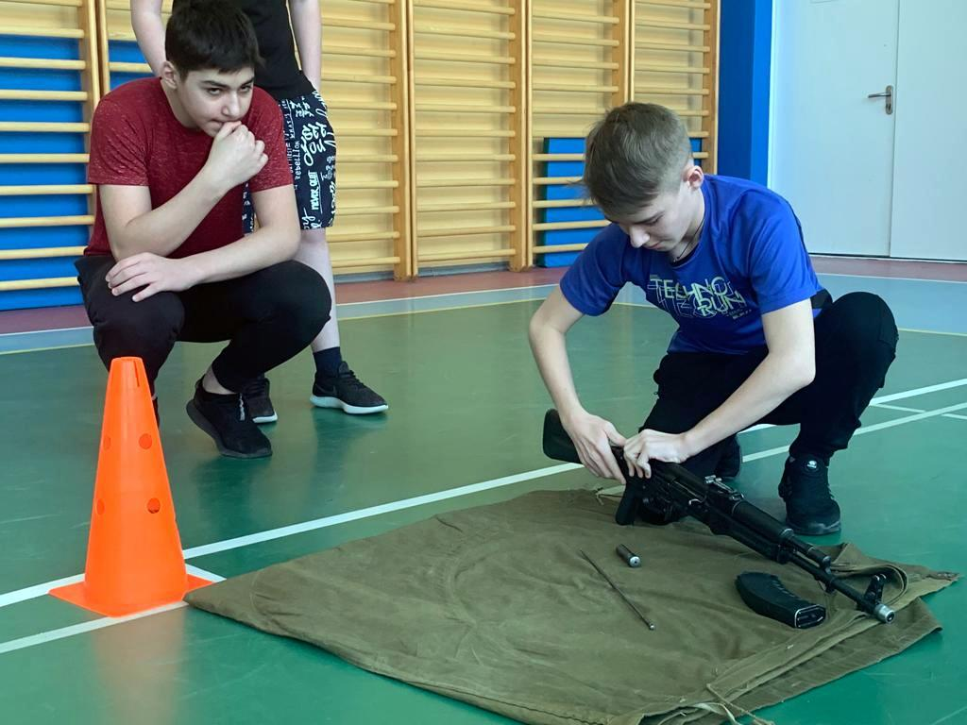
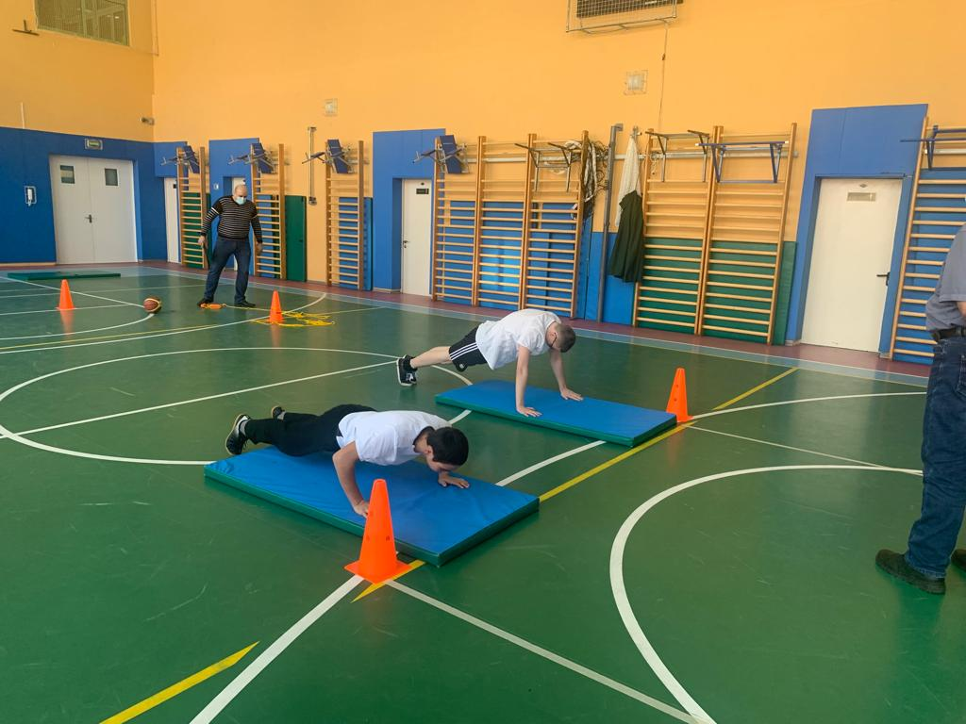
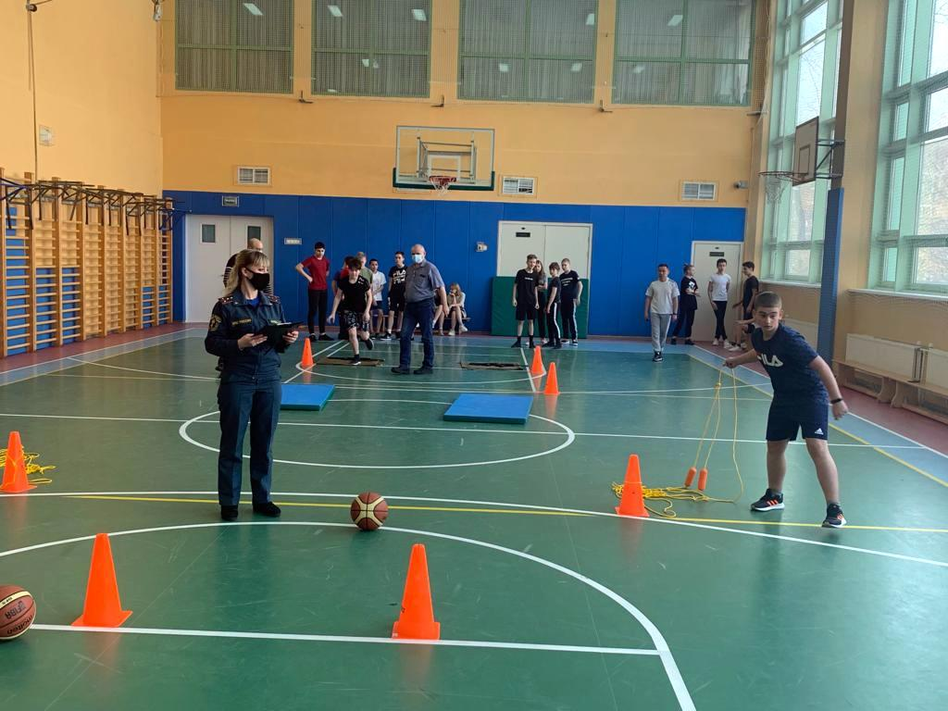

Все участники очень старались пройти испытания как можно лучше и принести своей команде больше очков. Ребята со всей ответственностью отнеслись к выполнению заданий, им нужно было пройти все этапы не только за минимальное время, но и с наименьшими ошибками.
«Главная цель подобных мероприятий - формирование культуры безопасности жизнедеятельности среди подрастающего поколения, получение ими практических навыков и знаний действий, которые необходимо выполнять в экстремальных ситуациях»,- рассказывает инспектор Светлана Белова.

